Délice de Foies de Volaille au Riesling

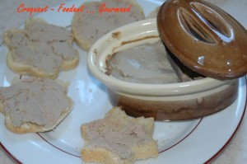 Pour 1 petite terrine :
- 300 g de foies de volaille
- 1/4 de feuille de laurier
- 7 grains de poivre
- 180 g de Riesling
- 215 g de beurre
- 1 càs de Marsala ♦
- 1,5 càc de sel
- 3 tours de poivre du moulin
Nettoyer les foies en enlevant les nerfs, le gras et d'éventuelles traces de fiel.
Les mettre à tremper pendant 30 min dans de l'eau salée. Égoutter et sécher.
Mettre les foies, le laurier, les grains de poivre et le Riesling dans un bol.
Couvrir et laisser macérer toute la nuit si possible.
Mettre le tout dans le bol du Thermomix et régler 8 min à 80° en vitesse 1.
Vérifier la cuisson des foies et prolonger de 1 à 2 min si les foies sont encore trop rosés.(Mettre le tout dans une petite casserole à tout petit feu et laisser frémir 10 min environ)
Égoutter les foies. Retirer le laurier et les grains de poivre.
Remettre les foies dans le bol (Mettre dans le mixer).
Laisser tiédir un peu.
Ajouter le beurre coupé en morceaux, l'alcool, le sel et le poivre.
Mixer 40 à 50 secondes vitesse 9 à 10 (mixer l'ensemble) pour obtenir la consistance d'une mousse.
Remplir une terrine avec le délice de foies de volaille.

Couvrir et laisser au réfrigérateur pendant 2 h au moins avant de servir sur des toasts de pain de campagne ou de pain de mie grillé

♦ en bleu la façon de faire sans le thermomix

